### **MACROPROCESO “PLANIFICACIÓN”**

El presente macro proceso muestra los procesos necesarios para la realización de la planificación a nivel institucional, en función a la alineación con el Plan Estratégico institucional y el análisis de resultados de años anteriores. El principal entregable de este proceso es el Plan Operativo Anual (POA) que realiza cada área y el compendio de todos estos entregables es el Plan Operativo Anual Institucional.

| **MACROPROCESO “Planificación”** | | | |
| --- | --- | --- | --- |
| **PROPÓSITO** | El siguiente macro proceso tiene como propósito el cumplimiento del siguiente objetivo:  **OSE 1:** Impulsar una gestión dinámica, participativa y descentralizada que promueva el compromiso de las instituciones educativas con el proceso de regionalización del país, desde la propuesta educativa de FYA. | | |
| **RESPONSABLE** | Jefe del Departamento de Planificación | **BASE LEGAL** | No Aplica |
| **ACTORES DEL PROCESO** | No Aplica | | |
| **CLIENTES INTERNOS** | Director Fe y Alegría Perú | **CLIENTES EXTERNOS** | No Aplica |
| **ALCANCE** | El alcance del presente macro proceso se encuentra en torno al esfuerzo de la planificación institucional que se lleva a cabo en el movimiento Fe y Alegría Perú, meses antes de que comience el año. Para realizar este planeamiento institucional se utiliza la información de los resultados obtenidos el año anterior y el plan estratégico. En este caso, los procesos que se encuentran de color morado no se encuentran detallados según lo definido en el alcance del proyecto. | | |
| **PROCEDIMIENTO** | 1. El proceso inicia con la elaboración del Plan Operativo Anual Institucional por parte del Departamento de Planificación. 2. Los departamentos de Administración y Abastecimientos, Formación, Proyectos, Donaciones e Imagen Institucional; y las áreas de Educación Técnica y Pastoral y Educación en Valores proceden a ejecutar sus propios procesos de planificación para elaborar sus propios Planes Operativos, los cuales formarán parte del Plan Operativo Anual Institucional. | | |

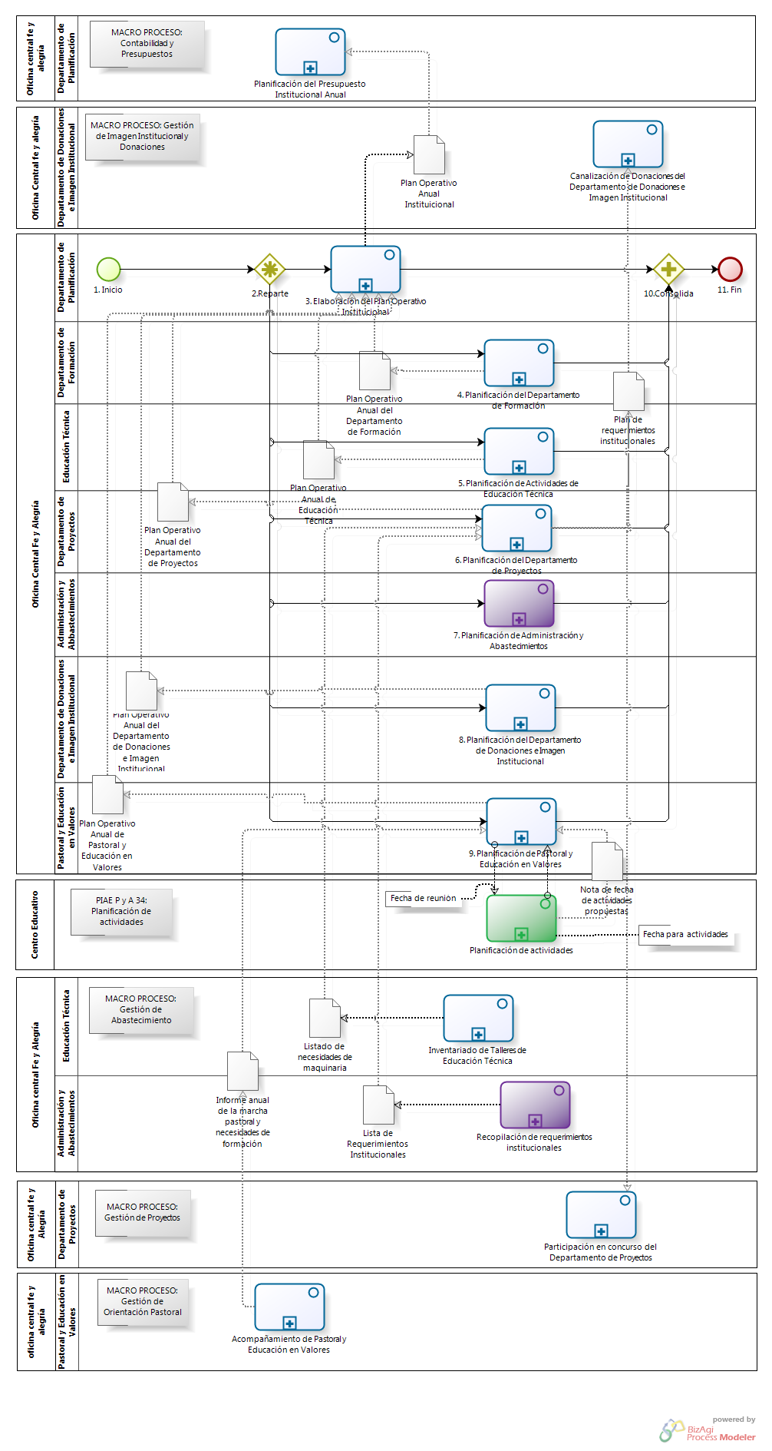

| **N°** | **ENTRADA** | **ACTIVIDAD** | **SALIDA** | **DESCRIPCIÓN** | **RESPONSABLE** | **TIPO ACTIVIDAD** |
| --- | --- | --- | --- | --- | --- | --- |
| 2 | - Necesidad de evaluación interna  - Solicitud de elaborar POA  - Necesidad de elaboración de Plan Operativo Anual Institucional | Reparte | - Necesidad de evaluación interna  - Solicitud de elaborar POA  - Necesidad de elaboración de Plan Operativo Anual Institucional | Se procede a realizar la repartición de la información requerida para la ejecución de los procesos: Elaboración del Plan Operativo Institucional, Planificación del Departamento de Formación; Planificación de Actividades de Educación Técnica; Planificación del Departamento de Proyectos; Planificación de Administración y Abastecimientos; Planificación del Departamento de Donaciones e Imagen Institucional; Planificación de Pastoral y Educación en Valores. | Departamento de Planificación | Manual |
| 3 | - Necesidad de elaboración de Plan Operativo Anual Institucional | Elaboración del Plan Operativo Institucional | - Plan Operativo Anual Institucional | El Jefe del Departamento de Planificación de acuerdo a la necesidad surgida, procede a dar inicio al proceso de elaboración del Plan Operativo Institucional en donde apoyara el desarrollo de los proceso de: Planificación del Departamento de Formación, Planificación de Actividades de Educación Técnica, Planificación de Administración y Abastecimientos, Planificación del Departamento de Proyectos, Planificación del Departamento de Donaciones e Imagen Institucional y Planificación de Pastoral y Educación en Valores.  Una vez terminada la elaboración del Plan Operativo Anual de cada departamento y/o área, el Jefe del Departamento de Planificación procede a realizar la unificación de todos estos planes operativos anuales, elaborando así el Plan Operativo Anual Institucional.  Asimismo, el resultado de este proceso (Plan Operativo Anual Institucional) será utilizado como entrada del proceso Planificación del Presupuesto Institucional Anual. | Departamento de Planificación | Manual |
| 4 | - Necesidad de evaluación interna | Planificación del Departamento de Formación | - Notificación enviada  - No faltan actividades | De acorde a la necesidad de evaluación interna, el Director del Departamento de Formación junto con su equipo pedagógico evalúa el desempeño del año y elaboran una matriz base o Plan Operativo Anua del Departamento de Formación, la cual se presentará en la Reunión de Diciembre para recibir una retroalimentación y mejorar así la matriz base o Plan Operativo Anual del Departamento de Formación.  Durante el desarrollo de este plan operativo anual, el Director del Departamento de Formación despejara cualquier duda consultando al Jefe del Departamento de Planificación a fin de encontrar una solución.  Asimismo, terminado el Plan Operativo Anual del Departamento de Planificación se procederá a realizar la entrega del mismo al Departamento de Planificación a fin de que sea incluido en el Plan Operativo Anual Institucional. | Departamento de Formación | Manual |
| 5 | - Solicitud de elaboración de POA | Planificación de Actividades de Educación Técnica | - Notificación enviada  - No faltan actividades | El Jefe de Educación Técnica evalúa el desempeño del año y elabora una primera versión del Plan Operativo Anual del Departamento de Educación Técnica, luego en la Reunión de Diciembre presenta los resultados y la primera versión del Plan Operativo Anual del Departamento de Educación Técnica para recibir la retroalimentación que les permita elaborar la versión final del Plan Operativo Anual del Departamento de Educación Técnica.  Durante el desarrollo de este plan operativo anual, el Jefe de Educación Técnica despejara cualquier duda consultando al Jefe del Departamento de Planificación a fin de encontrar una solución.  Asimismo, terminado el Plan Operativo Anual del Departamento de Planificación se procederá a realizar la entrega del mismo al Departamento de Planificación a fin de que sea incluido en el Plan Operativo Anual Institucional. | Educación Técnica | Manual |
| 6 | - Solicitud de elaboración de POA | Planificación del Departamento de Proyectos | - Notificación enviada  - No faltan actividades | El Jefe del Departamento de Proyectos evalúa la cartera de proyectos y sus actividades relacionadas y elabora una primera versión del Plan Operativo Anual del Departamento de Proyectos. Luego, en la reunión de Diciembre se presenta los resultados y la primera versión del Plan Operativo Anual del Departamento de Proyectos para recibir la retroalimentación que les permita elaborar la versión final del Plan Operativo Anual del Departamento de Proyectos.  Durante el desarrollo de este plan operativo anual, el Jefe del Departamento de Proyectos despejara cualquier duda consultando al Jefe del Departamento de Planificación a fin de encontrar una solución.  Asimismo, terminado el Plan Operativo Anual del Departamento de Planificación se procederá a realizar la entrega del mismo al Departamento de Planificación a fin de que sea incluido en el Plan Operativo Anual Institucional. | Departamento de Proyectos | Manual |
| **7** | - Solicitud de elaboración de POA | Planificación de Administración y Abastecimientos | - Notificación enviada  - No faltan actividades | El Administrador evalúa las actividades realizadas durante el año y elabora una primera versión del Plan Operativo Anual del Departamento de Administración y Abastecimiento. Luego, en la reunión de diciembre expone los resultados junto al Plan Operativo Anual del Departamento de Administración y Abastecimiento y recibe una retroalimentación sobre lo expuesto y elabora la versión final del Plan Operativo Anual del Departamento de Administración y Abastecimientos.  Durante el desarrollo de este plan operativo anual, el Administrador despejara cualquier duda consultando al Jefe del Departamento de Planificación a fin de encontrar una solución.  Asimismo, terminado el Plan Operativo Anual del Departamento de Planificación se procederá a realizar la entrega del mismo al Departamento de Planificación a fin de que sea incluido en el Plan Operativo Anual Institucional. | Administración y Abastecimientos | Manual |
| **8** | - Solicitud de elaboración de POA | Planificación del Departamento de Donaciones e Imagen Institucional | - Notificación enviada  - No faltan actividades | El Jefe del Departamento de Donaciones e Imagen Institucional junto con los coordinadores del mismo departamento evalúan las actividades realizadas durante el año y elabora una primera versión del Plan Operativo Anual del Departamento de Donaciones e Imagen Institucional. Luego, se exponen los resultados y la primera versión del Plan Operativo Anual del Departamento de Donaciones e Imagen Institucional en la reunión de diciembre y se recibe la retroalimentación; en base a ella, se elabora la versión final del Plan Operativo Anual del Departamento de Donaciones e Imagen Institucional.  Durante el desarrollo de este plan operativo anual, el Jefe del Departamento de Donaciones e Imagen Institucional despejara cualquier duda consultando al Jefe del Departamento de Planificación a fin de encontrar una solución.  Asimismo, terminado el Plan Operativo Anual del Departamento de Planificación se procederá a realizar la entrega del mismo al Departamento de Planificación a fin de que sea incluido en el Plan Operativo Anual Institucional. | Departamento de Donaciones e Imagen Institucional | Manual |
| **9** | - Solicitud de elaboración de POA | Planificación de Pastoral y Educación en Valores | - Notificación enviada  - No existen actividades faltantes | El Jefe de Pastoral y Educación en Valores se reúne con su equipo para realizar la evaluación de las actividades realizadas durante el año. Posteriormente el equipo elabora el Plan Operativo Anual de Pastoral y Educación en Valores y lo presenta en la reunión de diciembre, donde se recibe la retroalimentación del mismo. Luego, con la retroalimentación, el cronograma de actividades pastorales desarrollado en la reunión de coordinadores de pastoral, el informe de anual de la marcha pastoral y necesidades de formación, proveniente del proceso de Acompañamiento de Pastoral y Educación en Valores, y la recepción de Notas de fechas de actividades propuestas, provenientes del proceso Planificación de actividades del proyecto PIAE F y A 34, se elabora la versión final del Plan Operativo Anual de Pastoral y Educación en Valores.  Durante el desarrollo del plan operativo anual, el Jefe de Pastoral y Educación en Valores despejara cualquier duda consultando al Jefe del Departamento de Planificación a fin de encontrar una solución.  Asimismo, terminado el Plan Operativo Anual del Departamento de Planificación se procederá a realizar la entrega del mismo al Departamento de Planificación a fin de que sea incluido en el Plan Operativo Anual Institucional. | Pastoral y Educación en Valores | Manual |
| **10** | - Plan Operativo Anual Institucional  - Notificación enviada del Departamento de Formación, del área de Educación Técnica, del Departamento de Proyectos, del Departamento de Administración y Abastecimiento, del Departamento de Donaciones e Imagen Institucional, del área de Pastoral y Educación en Valores  - No faltan actividades del Departamento de Formación, del área de Educación Técnica, del Departamento de Proyectos, del Departamento de Administración y Abastecimiento, del Departamento de Donaciones e Imagen Institucional  - No existen actividades faltantes, del área de Pastoral y Educación en Valores | Consolida | - Plan Operativo Anual Institucional  - Notificación enviada del Departamento de Formación, del área de Educación Técnica, del Departamento de Proyectos, del Departamento de Administración y Abastecimiento, del Departamento de Donaciones e Imagen Institucional, del área de Pastoral y Educación en Valores  - No faltan actividades del Departamento de Formación, del área de Educación Técnica, del Departamento de Proyectos, del Departamento de Administración y Abastecimiento, del Departamento de Donaciones e Imagen Institucional  - No existen actividades faltantes, del área de Pastoral y Educación en Valores. | Los documentos resultantes de los procesos: Elaboración del Plan Operativo Institucional, Planificación del Departamento de Formación; Planificación de Actividades de Educación Técnica; Planificación del Departamento de Proyectos; Planificación de Administración y Abastecimientos; Planificación del Departamento de Donaciones e Imagen Institucional; Planificación de Pastoral y Educación en Valores, deben estar finalizados para dar por concluido el macro proceso Planificación.  Asimismo, las notificaciones enviadas por cada departamento y/ área será recibida por el Jefe del Departamento de Planificación a fin de que la actividad solicitada se incluida en el Plan Operativo Anual Institucional. | Departamento de Planificación | Manual |